**【16303　扣押整合作業】**

**壹、交易介紹**

|  |  |
| --- | --- |
| 原交易代號 | 原交易名稱 |
| T150 | 黃金存摺事故登錄 |
| T250 | 存戶事故登錄 |
| T350 | 存單戶事故登錄 |
| T450 | 存戶事故登錄 |
| TA50 | 存戶事故登錄 |
| TC50 | 外匯存單戶事故登錄 |
| T151 | 黃金存摺事故解除 |
| T251 | 存戶事故解除 |
| T351 | 存單戶事故解除 |
| T451 | 存戶事故解除 |
| TA51 | 存摺戶事故解除 |
| TC51 | 外匯存單戶事故解除 |

‧整合原交易如上。

**貳、執行路徑**

存戶事故申請解除→存戶事故→扣押整合

**參、操作及業務規則說明**

**一、作業類別：1-登錄**

(1)「作業類別」選1-登錄，輸入「統一編號」後點擊【下一步】按鈕。

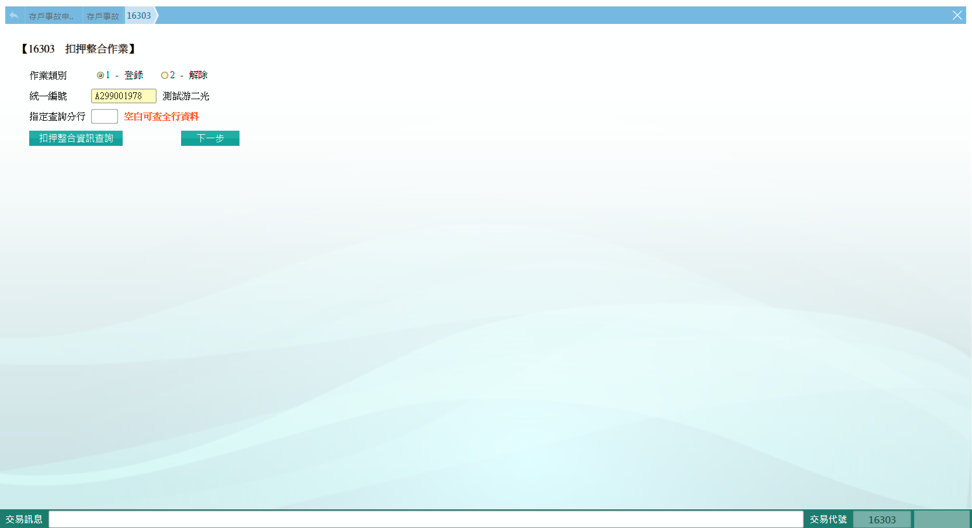

(2)執行後可看到存戶名下所有的帳號，如欲查詢存戶事故或歸戶存單狀態需先點選表格內帳號後再點擊【事故查詢】或【存單歸戶查詢】按鈕查詢相關資訊。

進行扣押登錄毋需於表格內選取帳號，直接點擊下方【臺幣帳戶扣押登錄】或【外幣帳

戶扣押登錄】或【黃金存摺扣押登錄】按鈕，進入分戶扣押登錄頁面。

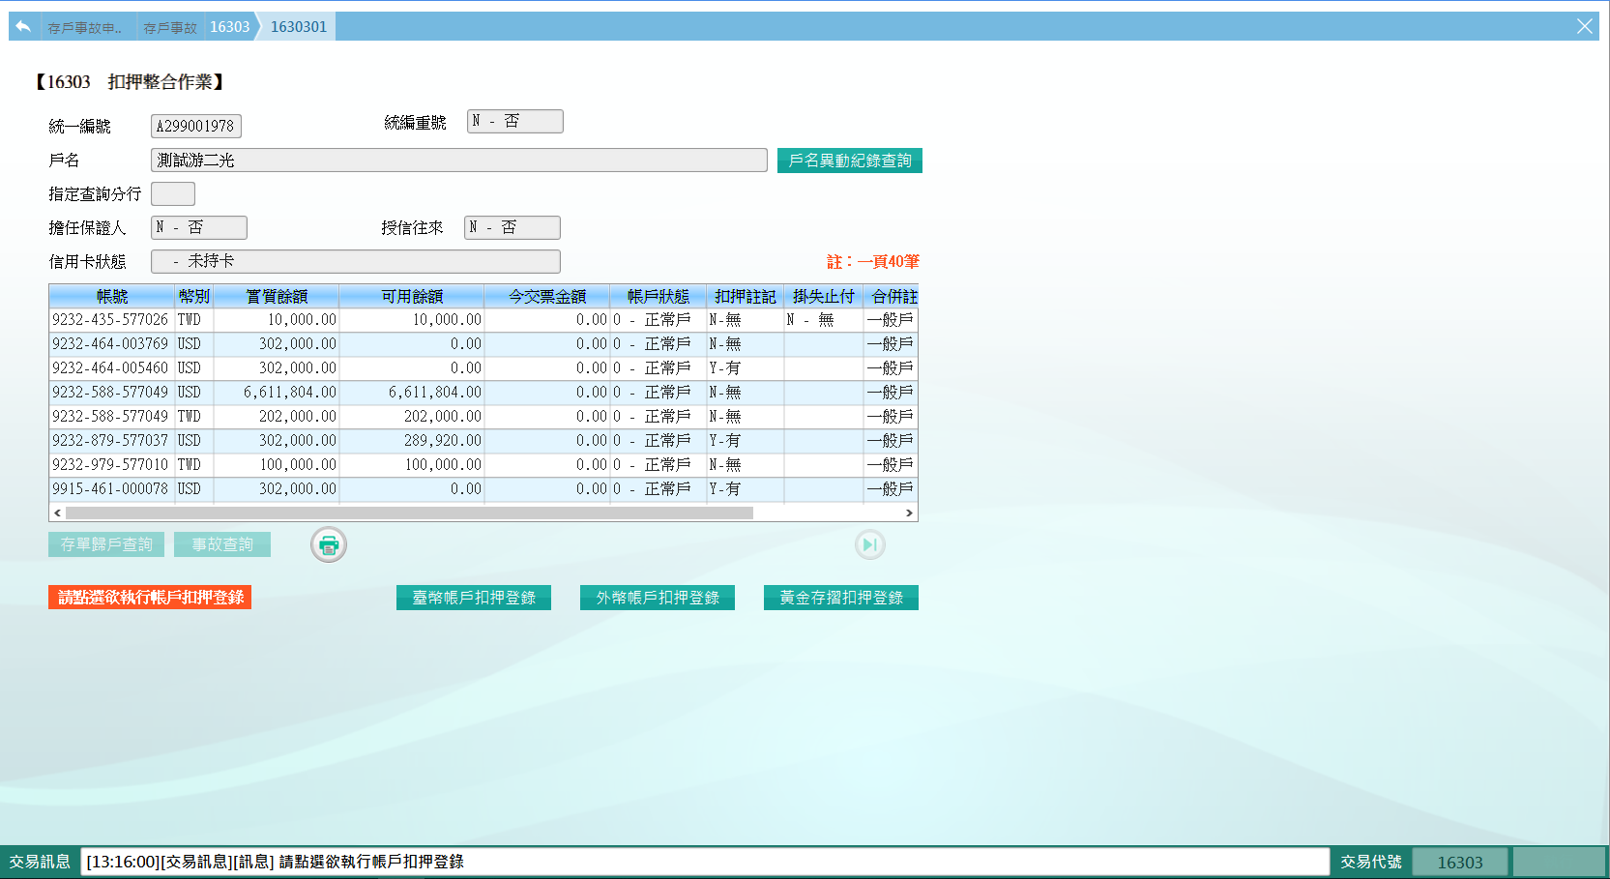

(3)進入分戶扣押登錄作業頁面後，輸入「事故相關說明」，選擇欲扣押帳號並填入「扣押圈存金額」，於「不及於未來存款」下拉選單選擇「Y-強制」或「N-不強制」後，點擊【執行扣押圈存作業】按鈕即可完成扣押事故。(可同時輸入多筆扣押金額)

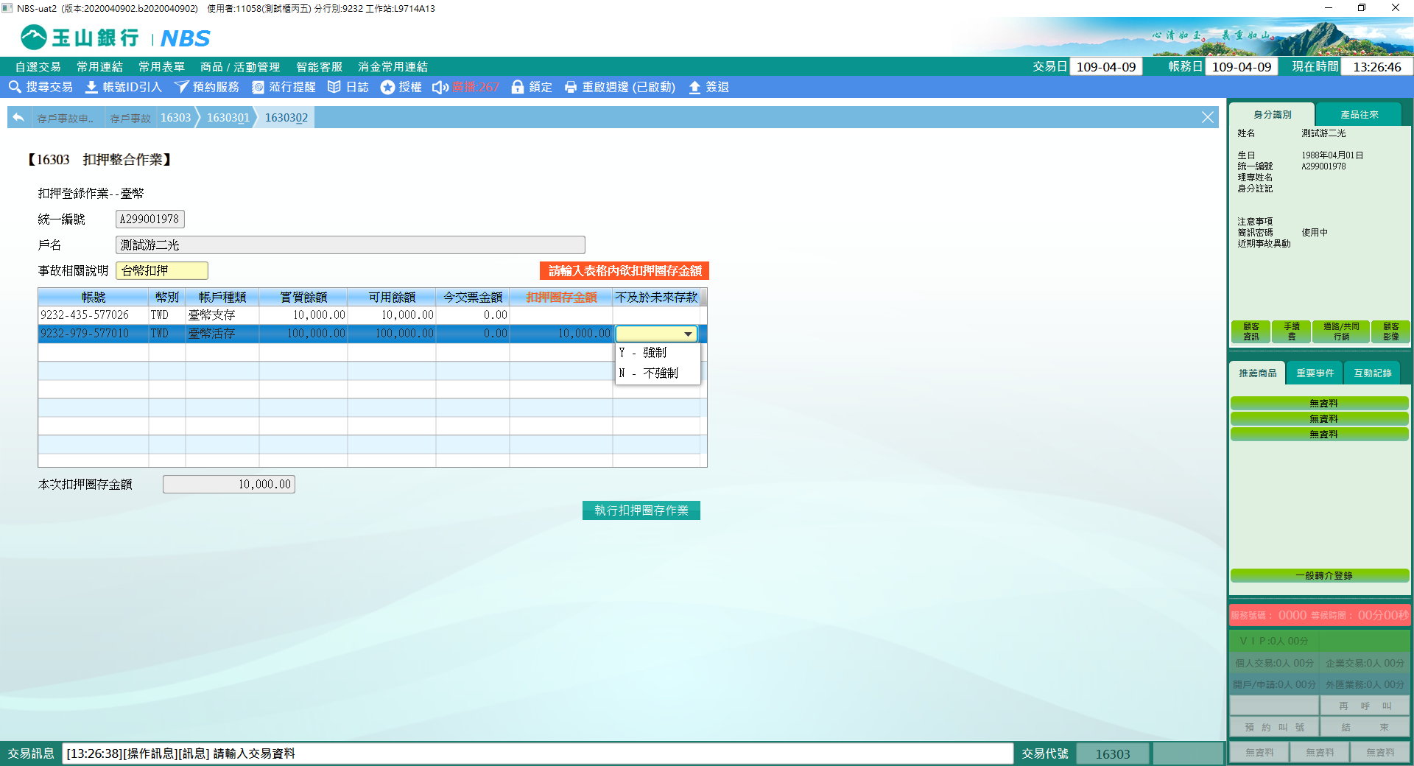

(4)印錄短單（列印扣押登錄單及扣押登錄總表）。

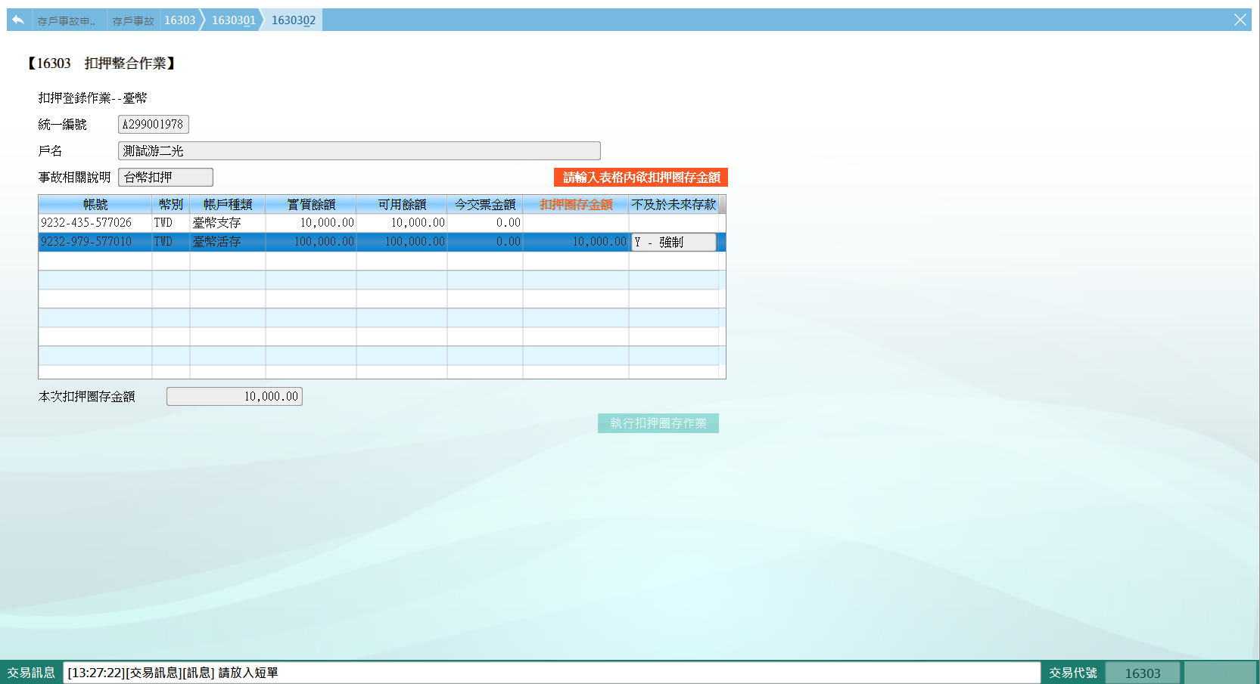

※特殊情境：

定存類帳戶扣押不可用於未來存款，「不及於未來存款」欄位會控管無法點選。

**二、作業類別：2-解除**

(1)「作業類別」選2-解除，輸入「統一編號」後點擊【下一步】按鈕。

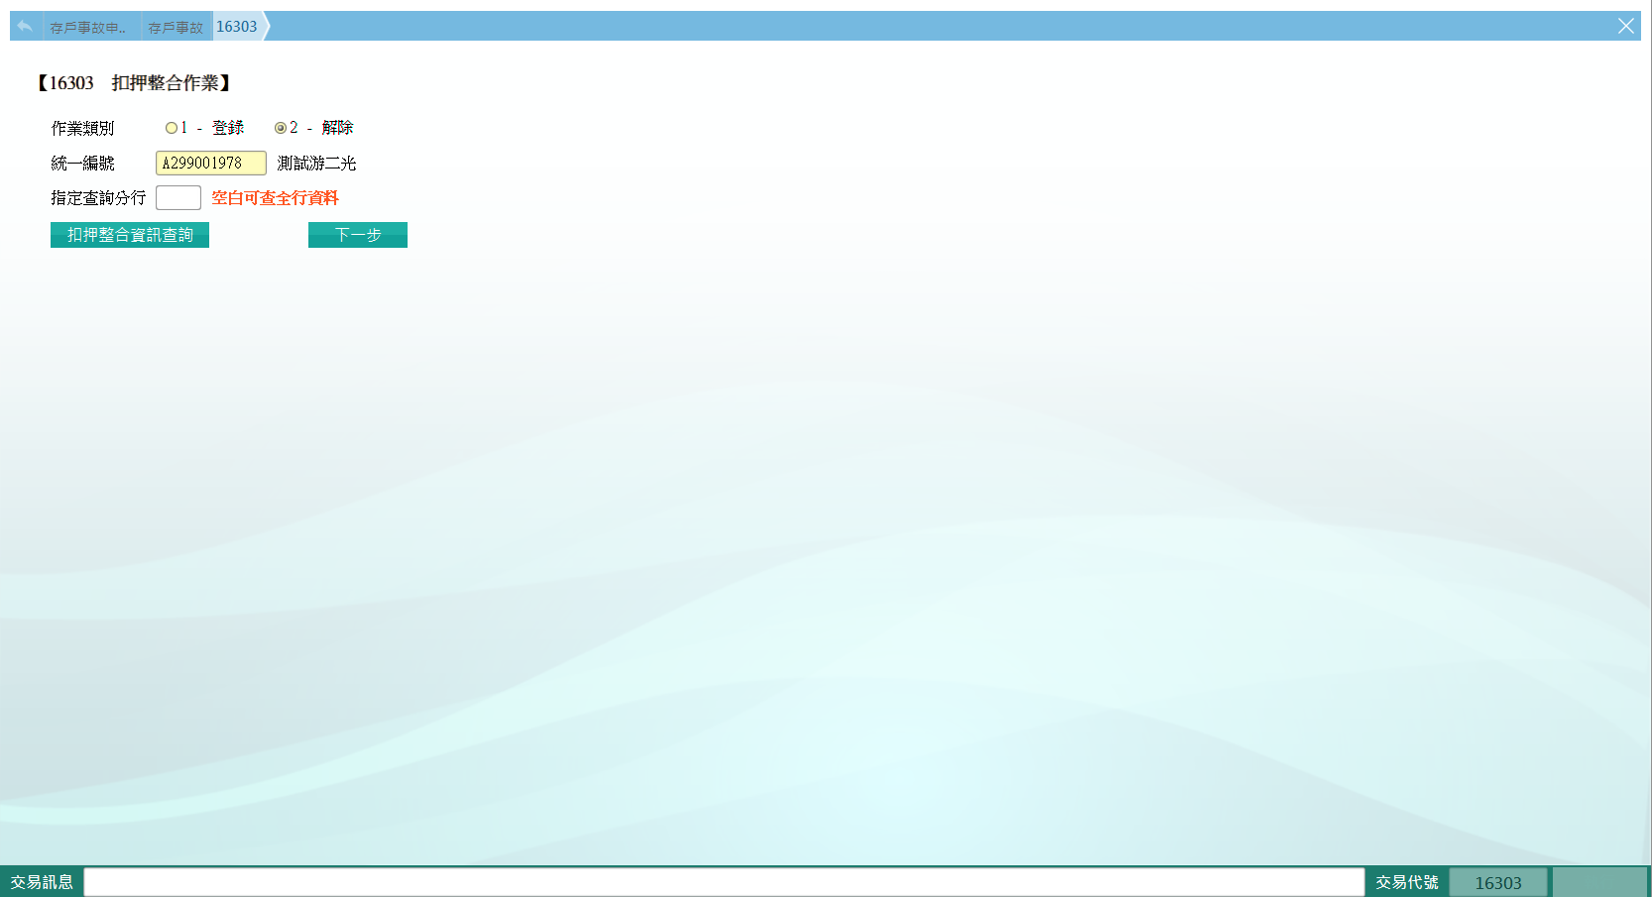

(2)執行後可查閱存戶名下所有帳號，點選表格內帳號並輸入「存戶事故序號」，點擊【執行扣押解除作業】按鈕，主管授權放行完成交易。(可同時輸入多筆解除存戶事故序號)

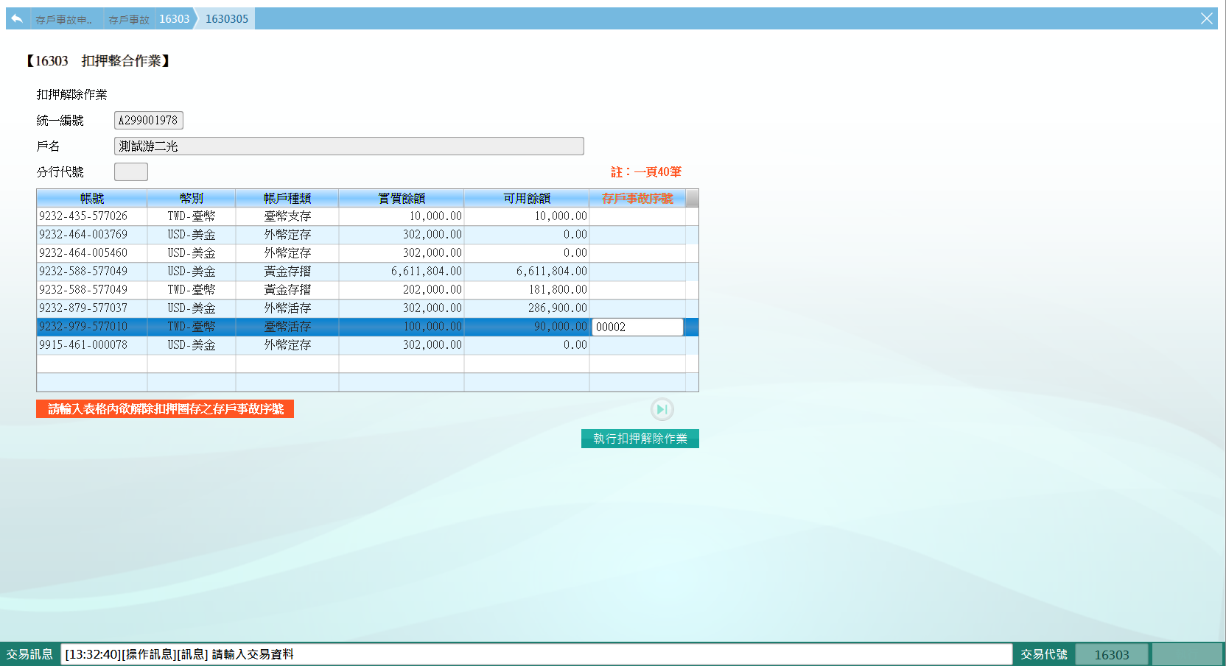

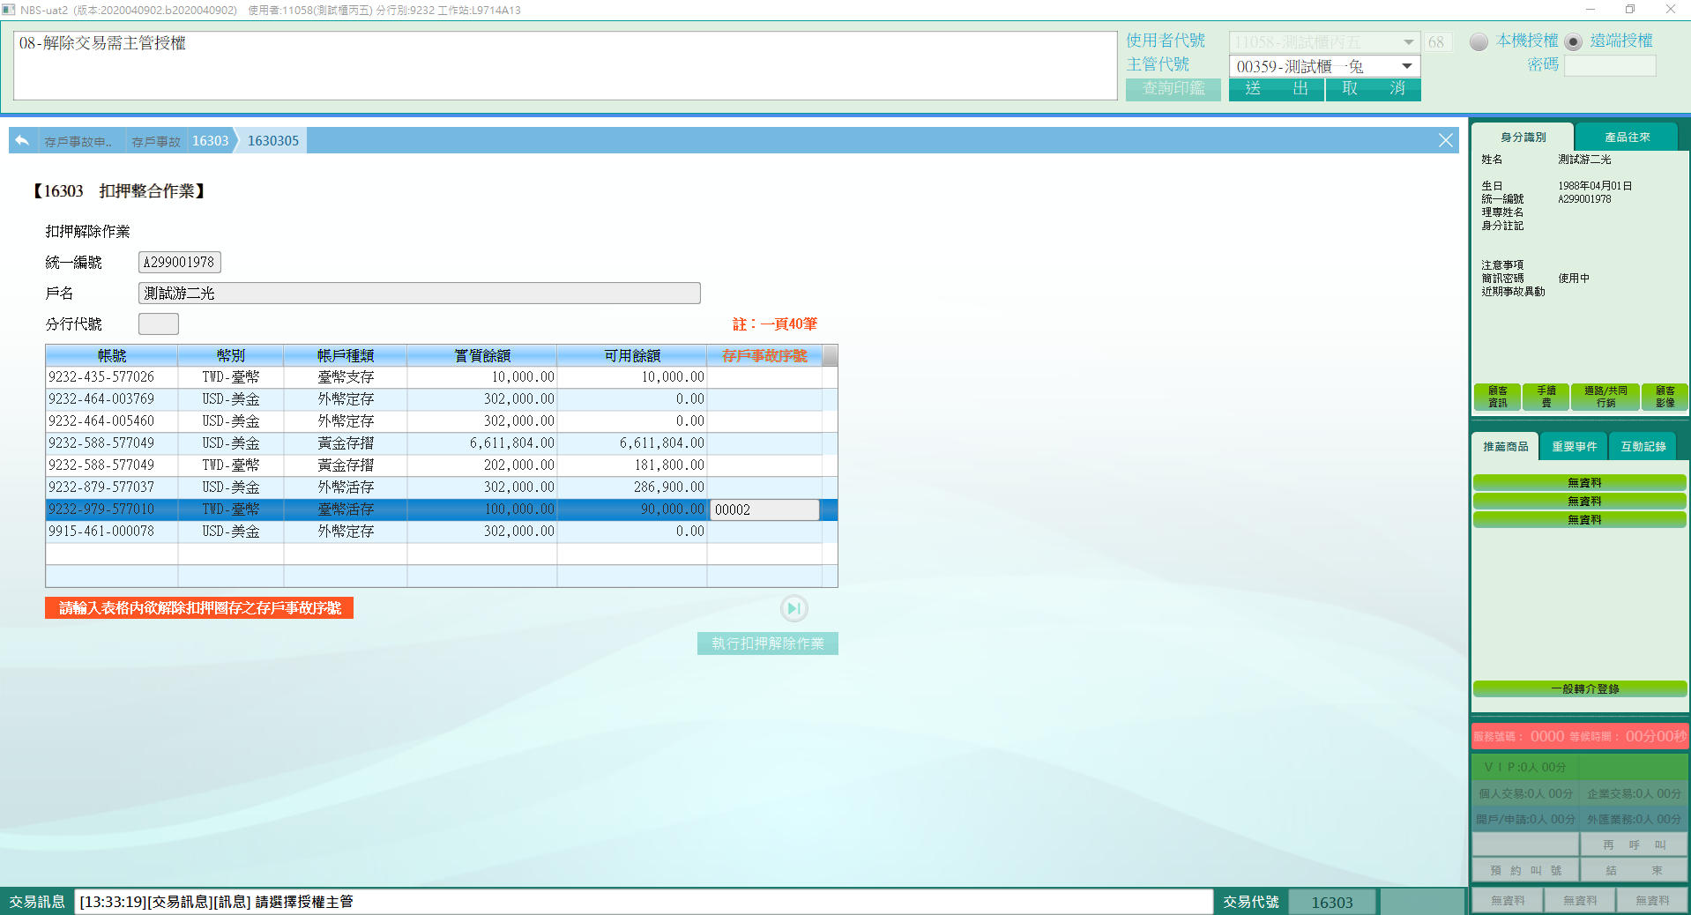

(3)印錄短單。（列印扣押解除單及扣押解除總表）

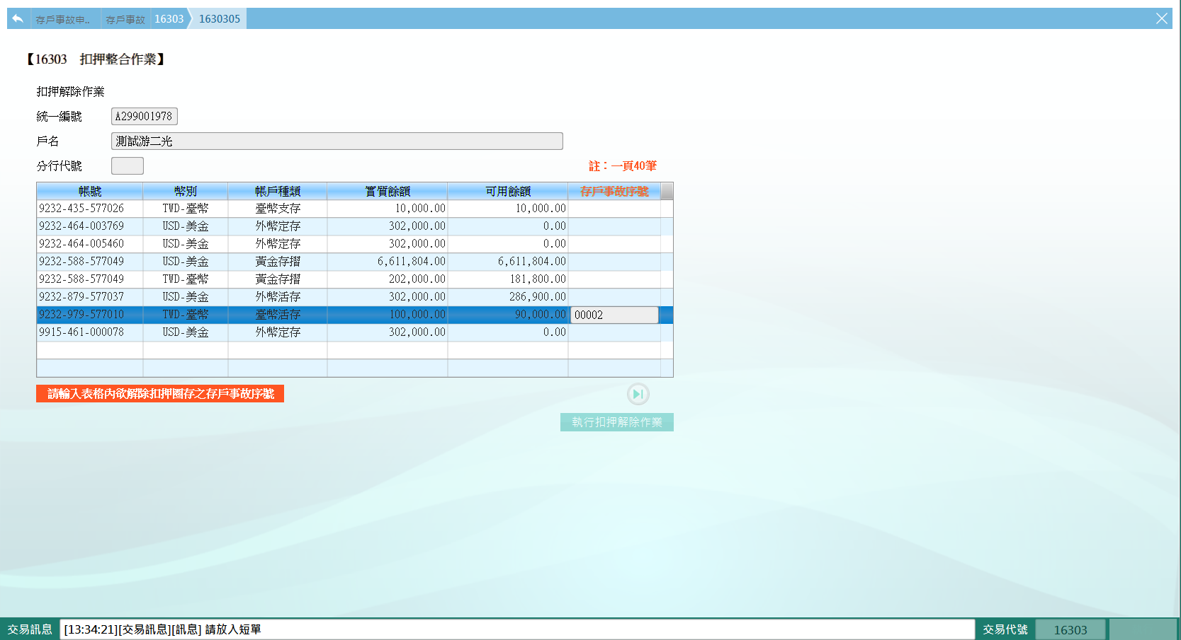

**三、扣押整合資訊查詢：**

(1)輸入「統一編號」後點擊【扣押整合資訊查詢】按鈕。



(2)系統會連動至20406扣押整合資料查詢畫面後，點擊【執行】按鈕。

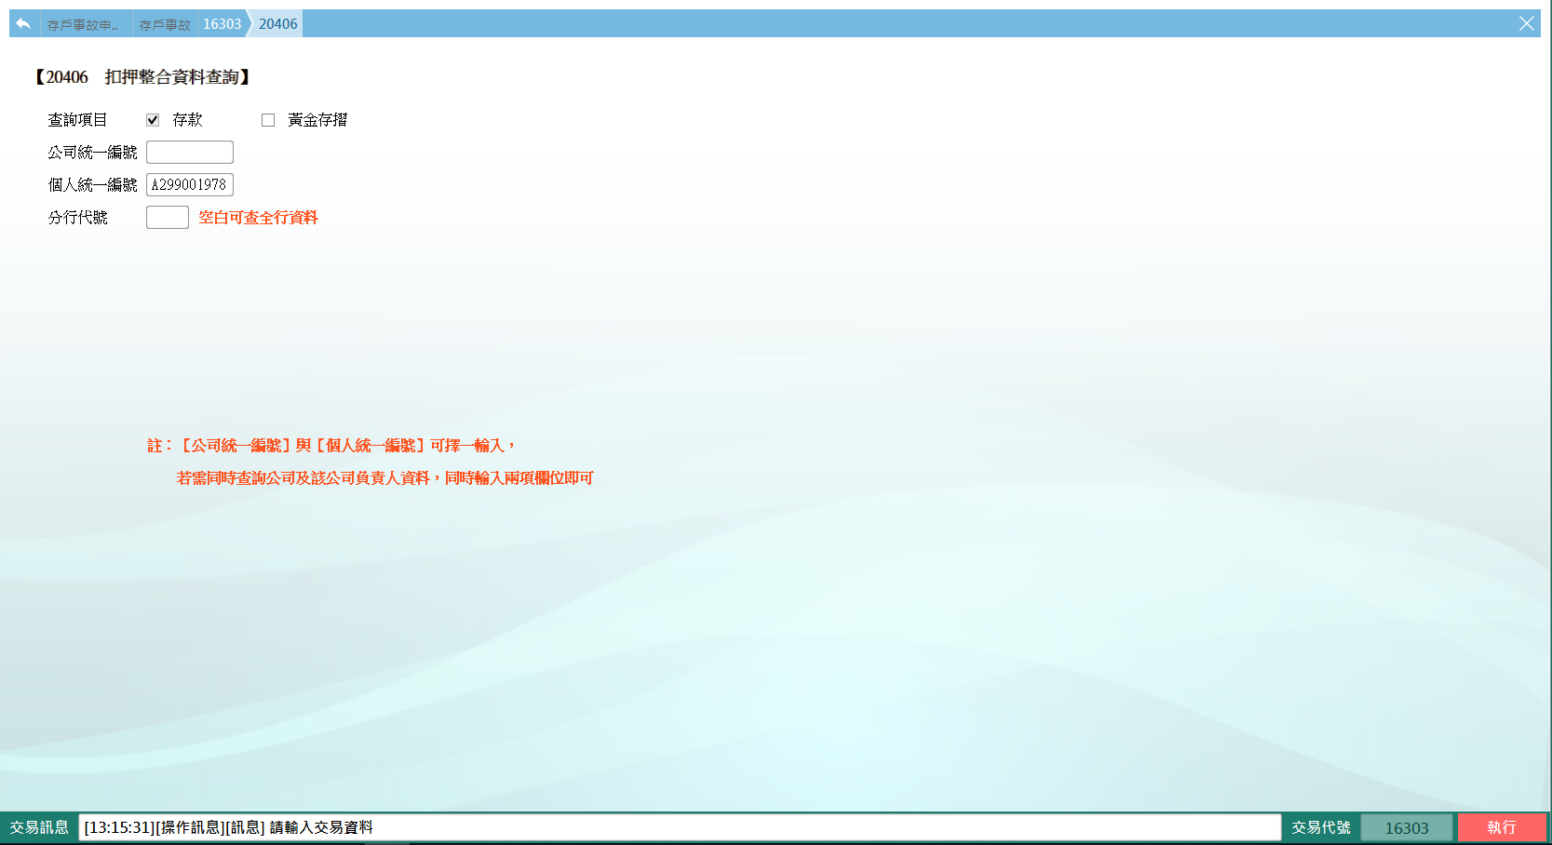

(3)點選帳號後點擊【事故查詢】按鈕即可查詢帳戶事故狀態。

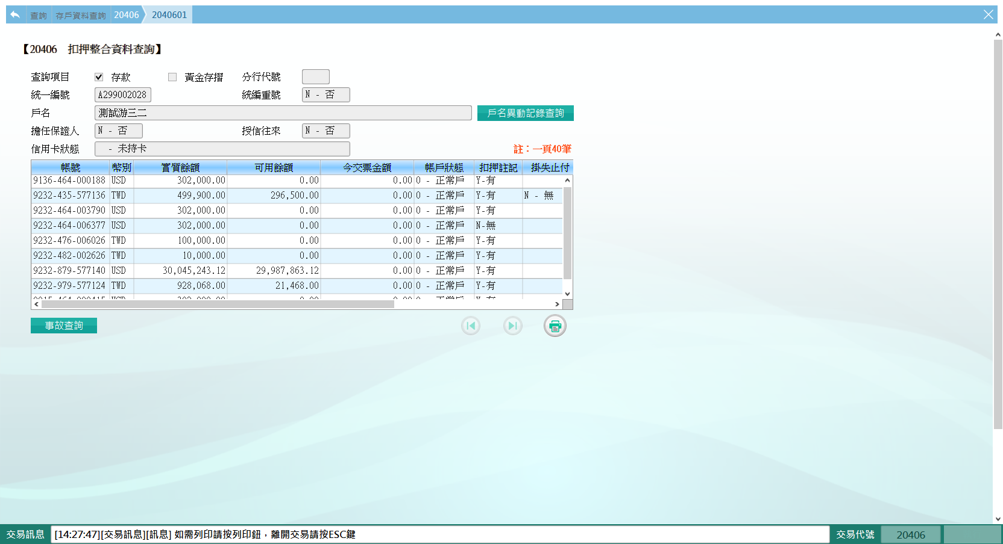

**肆、權限限制**

臺幣帳戶扣押：扣押登錄限｛各營業單位/個金集中部/客服中心｝執行。

扣押解除限｛原登錄扣押分行/個金集中部/客服中心｝執行。

外幣帳戶扣押：扣押登錄限｛各營業單位/國際事務部/個金集中部/客服中心｝執行。

扣押解除限｛原登錄扣押分行/國際事務部/個金集中部/客服中心｝執行。

OBU帳戶扣押：扣押登錄限｛國際事務部/個金集中部/客服中心｝執行。

扣押解除限｛國際事務部/個金集中部/客服中心｝執行。